ПК «Собственность-СМАРТ»

Обновление версии 1801 от 11.04.2018 г.

Обновление включает в себя обновление серверной части, клиентской части и шаблонов печатных форм отчетов.

- Обновление серверной части ПК «Собственность-СМАРТ» версии производится через «Центр обновления баз данных»:

Ссылка для скачивания установщика "Центра обновлений":
http://keysystems.ru/files/msu/MSS_Smart/Update/setupsrvi.exe
Инструкция по работе "с Центром обновлений"
http://keysystems.ru/files/msu/MSS_Smart/Update/setupsrv_guide.doc

- Обновление клиентской части ПК «Собственность-СМАРТ».

Обновление клиентской части состоит из обновления сервиса обновлений и сервиса приложений.

Обновление сервиса обновлений.
Для обновления сервиса обновлений необходимо скачать и распаковать архив updateservice_***.zip. Затем целиком скопировать папку с обновлением для сервиса обновлений Keysystems.Mss\*** в папку, где находится сервис обновлений. По умолчанию это путь:
С:\Inetpub\wwwroot\UpdateService\UPDATES\Keysystems.Mss\
Более подробное описание действий приведено в Руководстве администратора ПК «Собственность-СМАРТ» в разделе «Порядок обновления сервиса обновлений».

Обновление сервиса приложений.
Для обновления сервиса приложений необходимо скачать и распаковать архив webservice_***.zip. Затем последовательно выполнить ряд действий:
- остановить службу Internet Information Server (IIS);
- вручную скопировать файлы из распакованной папки обновления webservice в папку, куда установлен сервис приложений. По умолчанию это путь:
С:\Inetpub\wwwroot\MssSmart\bin\;
 | Перед тем как скопировать файлы из папки webserviсe в папку С:\Inetpub\wwwroot\MssSmart\bin\, папку bin необходимо сначала очистить.
- перезапустить и перерегистрировать службу IIS.

- Обновление шаблонов печатных форм отчетов.

Для обновления шаблонов печатных форм отчетов необходимо скачать и распаковать архив reports_***.zip.
Начиная с версии 1701p2, прекращено использования локальной папки с отчетами. Все отчеты предложено сохранять непосредственно в самой базе данных.

- Сервисное меню доступно системному администратору.
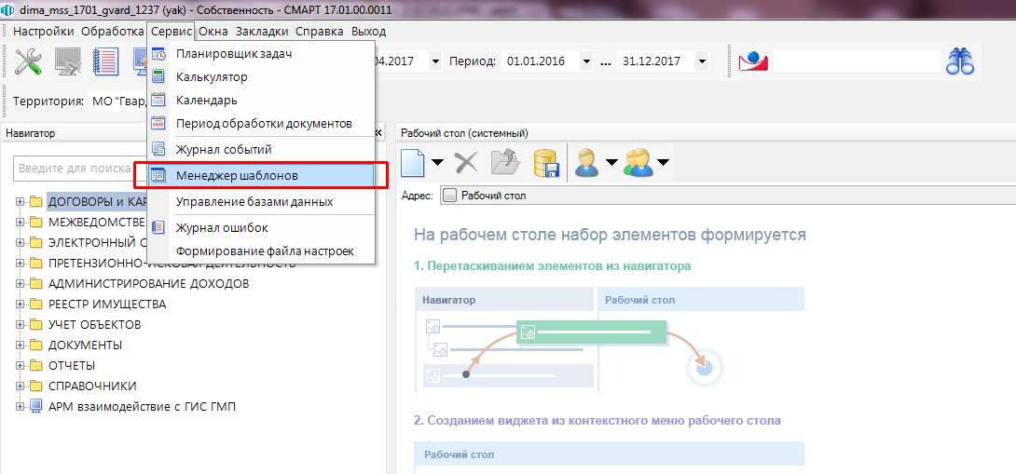
Рисунок 1. Менеджер шаблонов

- Указываем путь к папке с шаблонами.
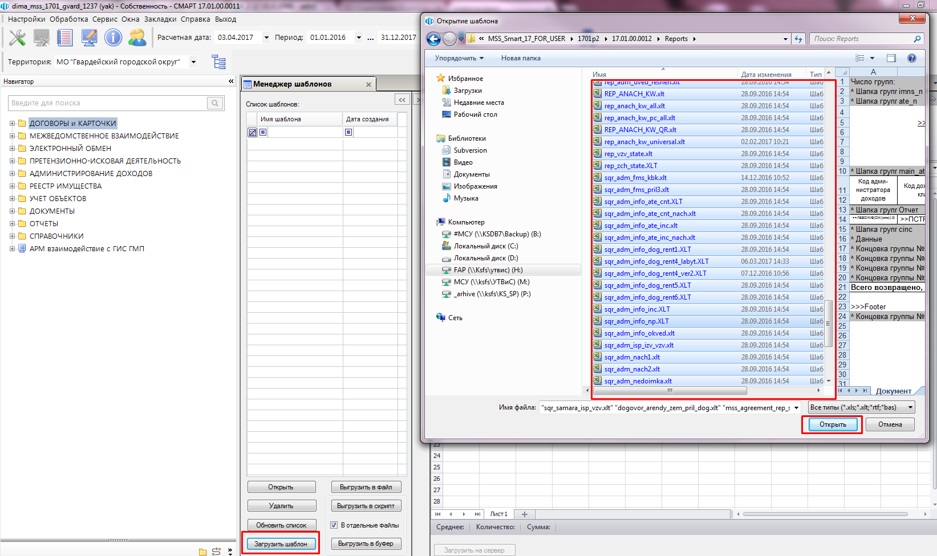
Рисунок 2. Загрузка новых шаблонов

- После окончания загрузки сформируется протокол с информацией.

- Исправления и доработки.

[+] В списке договоров добавлен функционал для смены типа договора.

[+] Добавлена возможность создания Корректирующих и Сторнирующих начислений в списке операций в карточке плательщика. Работает по аналогии с функционалом в АДМИНИСТРИРОВАНИЕ ДОХОДОВ \ НАЧИСЛЕНИЯ АДМИНИСТРАТОРА \ Поиск начислений. Необходимо выделить начисление, которое необходимо корректировать, и из выпадающего списка кнопки редактировать выбрать – Создать корректирующее начисление.
Если в списке операций уже есть созданные ранее корректирующие начисления, то их необходимо связать с теми начислениями, которые они корректируют. Для этого необходимо открыть на редактирование это начисление и в поле "№" выбрать начисление, которое оно корректирует.

[+] Добавлен справочник: СПРАВОЧНИКИ \ Нерабочие дни

Для учета праздничных и выходных дней при формировании начислений в 2018 году.
1. необходимо включить настройку:
- Меню Настройки: НАСТРОЙКИ \ Общие \ Администратор доходов бюджета \ Учитывать праздничные/выходные дни при расчете графика в договорах купли-продажи
- Меню Настройки: НАСТРОЙКИ \ Общие \ Администратор доходов бюджета \ Учитывать праздничные/выходные дни при расчете начислений

2. произвести импорт нерабочих дней в режиме:
СПРАВОЧНИКИ \ Нерабочие дни
ftp://free:free@ftp.zakupki.gov.ru/fcs_nsi/nsiCalendarDays/

[+] Добавлен функционал по принудительному обновлению кэша. Актуально для таких вычисляемых полей как - Правообладатель, вид права и т.д. Находится в режиме Обработка - Обновить кэш учета объектов.

[+] Выведено в Навигатор как отдельный реестр ПРЕТЕНЗИОННО-ИСКОВАЯ ДЕЯТЕЛЬНОСТЬ \ Исполнительное производство

[+] В форме операции "передача в Аренду/субаренду" возвращен блок "Информация о части"

[+] В выборке отчете "ОТЧЕТЫ \ УПРАВЛЕНИЕ ИМУЩЕСТВОМ \ УЧЕТ НАЧИСЛЕНИЙ И ПОСТУПЛЕНИЙ \ Платежные документы в разрезе КБК" добавлен тег kbkpc. При добавлении в шаблон, этот тэг будет выводить кбк карточки плательщика, в которую распределен платежный документ.

[*] Переделана логика расчета суммы претензии, теперь берется сумма общей задолженности из списка операций на дату расчета.

[*] Исправлено отображение кадастрового номера земельного участка.

[*] Ошибка при добавлении составных частей в карту реестра.

[*] Исправлена ошибка при обновлении данными из Росреестра.

[*] Исправлено - в списке операций не открывается на редактирование распределенная квитанция ПД4.

[*] Исправлена ошибка при объединении зу.

[*] Исправлена печать выписки из реестра.
[+]Доработана печать квитанции ПД-4 (универсальная).
Цель доработок: сделать квитанцию максимально понятной для пользователя.
Добавлены срок уплаты по квитанции, таблица с расчетами, ссылка на дату формирования расчета
Убраны настройки:
- В разрезе: «КБК» и «КБК и типа начисления» – сейчас всегда квитанция формируется в разрезе КБК и ОКТМО начисления, разбивка на тип начисления (плата и пени) также всегда присутствует.
- Печать: «На сумму задолженности на конец периода» и по «Списку операций по карточке».
- Это сделано с целью того, чтобы проинформировать и предоставить клиенту максимально точную информацию об его обязательствах. Сумма задолженности на дату начала периода будет выходить всегда.
- Выгружать: «По расчетной дате» и «По дате проводки». В рамках новой логики формирования квитанции эта настройка не имеет смысла.
- «Установить для начислений КБК последнего начисления (в разрезе типов)». Данная настройка не соответствует методологии работы в комплексе и противоречит Бюджетному учету. При необходимости, прежде чем формировать квитанции, перенести остатки с одного КБК на другое.
Добавлена настройка:
«Печать адрес для конверта», позволяющая сформировать почтовые реквизиты для конверта с окошком.

Логика:
Квитанция формируется на основании операций, содержащихся в списке операций по карточке.
В качестве входных параметров используется период, в который должен попадать срок уплаты, по которому мы формируем квитанцию, и указание даты, на которую мы формируем квитанцию (дата расчета).
Пример: период 01.04.2018 - 30.04.2018 дата расчета 15.03.2018.
Отбираются все операции «Начислено плата» срок уплаты, которых попадает в период 01.04.2018-30.04.2018. По этим операциям определяется «Период начисления» (трактуется как период пользования), т.е. если в наш период (при массовой печати) попадают платежки со сроком уплаты (10.04.2018) за 2 квартал и за 4 месяц, то у них будут свои периоды в квитанции (01.04.2018-30.06.2018 и 01.04.2018-30.04.2018). В зависимости от этих периодов и срока уплаты и будет формироваться квитанция.
Основной долг и пени выводятся на начало периода,
Начислено за период попадут все операции начисления (в том, числе и сторнировано и скорректировано) у которых «Период начисления» полностью попадает в определенный нами период и дата проводки этих начислений меньше «Даты расчета» (в нашем случае 12.04.2018).
Уплачено за период будут попадать все платежки, которые поступили к нам за определенный нами период
Плата по договору | Основной долг на 01.04.2018, (+)- долг, (-) - переплата | Начислено за период 01.04.2018 - 30.06.2018 | Уплачено за период 01.04.2018 - 30.06.2018 | Пени на 01.04.2018, (+)- долг, (-) - переплата | Сумма к оплате
Договор аренды неразграниченного земельного участка № 018581з от 01.06.1994 г. | 1755,59 | 1293,47 | 0,00 | 27,31 | 3076,37

Т.е. если мы формируем квитанция за период «Дата расчета» говорит о том, что все операции, которые появятся в списке операций по карточке расчета с датой проводки позднее даты расчета, не будут учтены в текущей квитанции. Информация об этом выводится в тексте: «Примечание: все расчеты, произведенные после 01.04.2018 (дата расчета), будут учтены в следующем периоде».

